1. **TC-ENV-001. Ограждение арены — невозможность покинуть границы**

Степень ошибки: средняя.

1) Идентификатор: TC-ENV-001

2) Название: Ограждение арены — невозможность покинуть границы

3) Описание: Проверить, что персонаж не может выйти за пределы забора, ограждающего арену с врагами.

4) Предварительные условия:

а) Загружена сцена арены с активной волной врагов.

б) Игрок находится внутри арены; здоровье и выносливость достаточны для бега/прыжка/переката.

5) Шаги выполнения:

а) Подойти к ограждению арены по периметру, уделив внимание известным стыкам секций забора.

б) В точке узкого зазора/стыка (см. координаты/скриншот прилагаемыми материалами) попытаться пройти/выпрыгнуть/сделать перекат в сторону внешней области.

в) Повторить попытки под разными углами и с различной скоростью передвижения.

6) Ожидаемый результат: Коллизии забора и/или навмеша не позволяют покинуть пределы арены; персонаж останавливается у ограждения, остаётся в пределах сцены, игровая логика волн не нарушается.

7) Фактический результат: Персонаж может покинуть арену через узкий зазор/ошибку коллизии на стыке секций забора (воспроизводится стабильно в конкретной точке по периметру). После выхода за пределы арены логика боя нарушается (враги теряют агро/волна зависает).

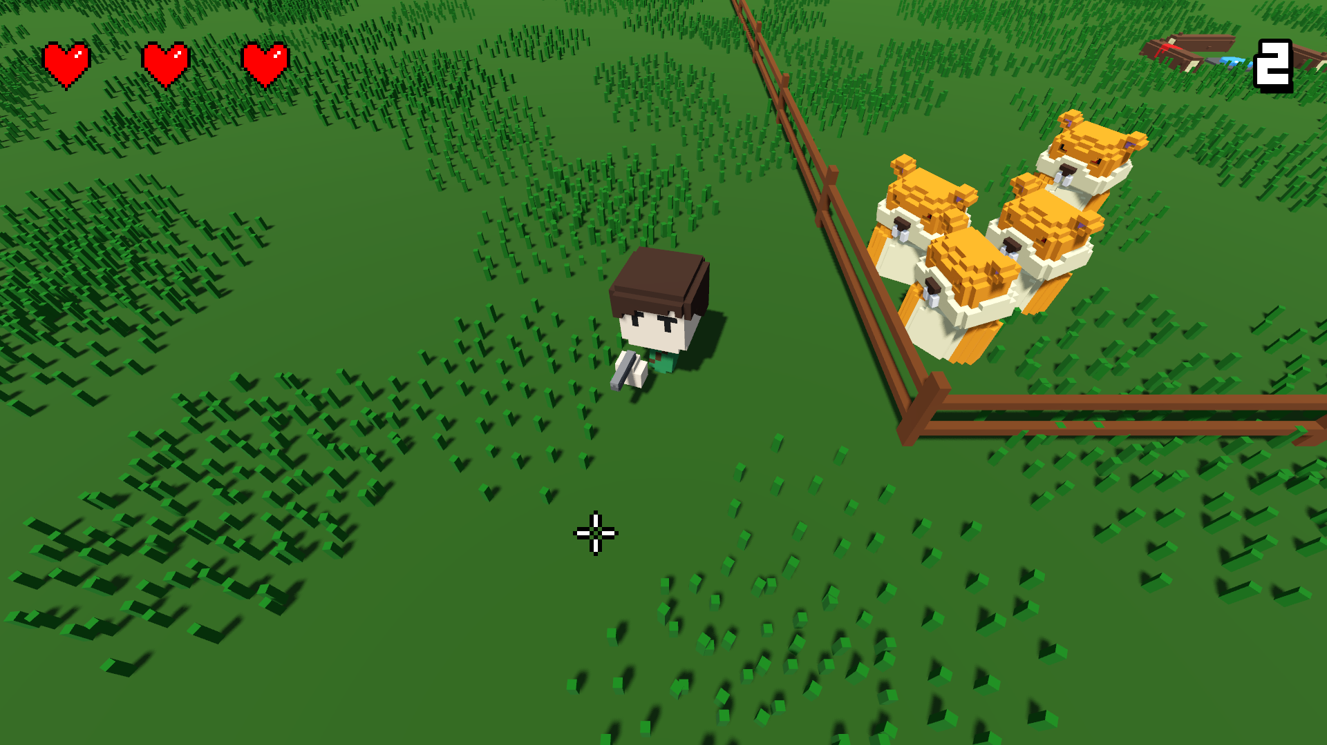8) Статус: Failed

Рисунок 1 – Некорректный выход за пределы игровой арены

**2. TC-ENV-002. Блокировка кнопки «Начать волну» при наличии противников**

1) Идентификатор: TC-ENV-002

2) Название: Блокировка кнопки «Начать волну» при наличии противников

3) Описание: Проверить, что при наличии противников на арене невозможно нажать кнопку начала новой волны.

4) Предварительные условия:

а) Загружена сцена арены.

б) На арене присутствуют активные противники.

5) Шаги выполнения:

а) Открыть интерфейс управления волнами/зайти в зону триггера начала волны.

б) Найти элемент управления «Начать волну» и попытаться активировать его.

6) Ожидаемый результат: Кнопка «Начать волну» присутствует в UI, но недоступна (disabled), пока на арене есть противники.

7) Фактический результат: При взаимодействии с кнопкой не следует никакой реакции, так как на поле боя присутствуют враги. Все работает так, как должно.

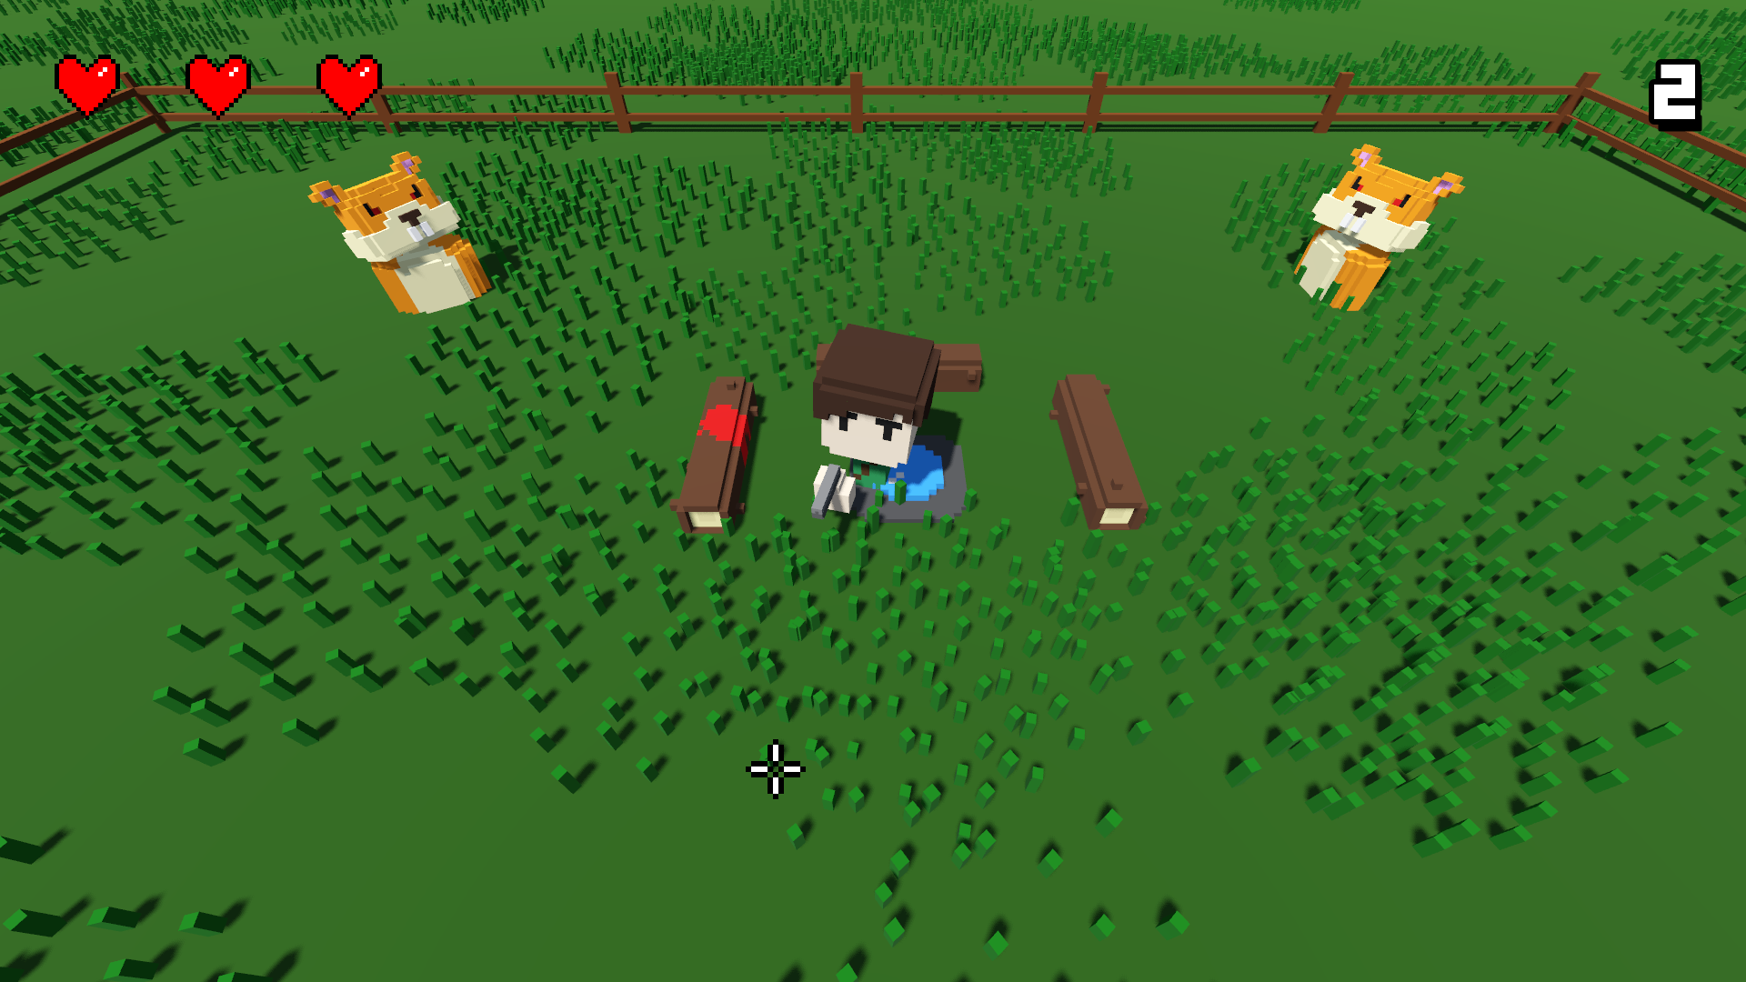8) Статус: Passed

Рисунок 2 – В присутствии врагов, при взаимодействии с кнопкой, новая волна не начинается

**3. TC-ENV-003. Проверка изменения модели персонажа при изменении количества жизней**

1) Идентификатор: TC-003

2) Название: Проверка изменения модели персонажа при изменении количества жизней.

3) Описание: Убедиться, что визуальная модель персонажа изменяется соответствующим образом при получении урона или восстановлении здоровья.

4) Предварительные условия:

а) игрок находится в управляемом персонажем;

б) игра загружена и функционирует.

5) Шаги выполнения:

а) запомнить исходный вид модели персонажа;

б) уменьшить количество жизней персонажа (например, получить урон от противника или среды);

в) пронаблюдать за изменением модели персонажа;

г) восстановить количество жизней персонажа (если применимо);

д) пронаблюдать за изменением модели персонажа.

6) Ожидаемый результат: Внешний вид модели персонажа изменяется (например, появляются визуальные повреждения, кровотечение, меняется цветовая гамма) при уменьшении количества жизней. При восстановлении здоровья модель возвращается к исходному или менее поврежденному виду.

7) Фактический результат: Модель персонажа корректно меняется при получении урона: появились визуальные повреждения и окровавленные текстуры. После восстановления здоровья модель вернулась к исходному состоянию. Ошибок не выявлено.

8) Статус: Passed

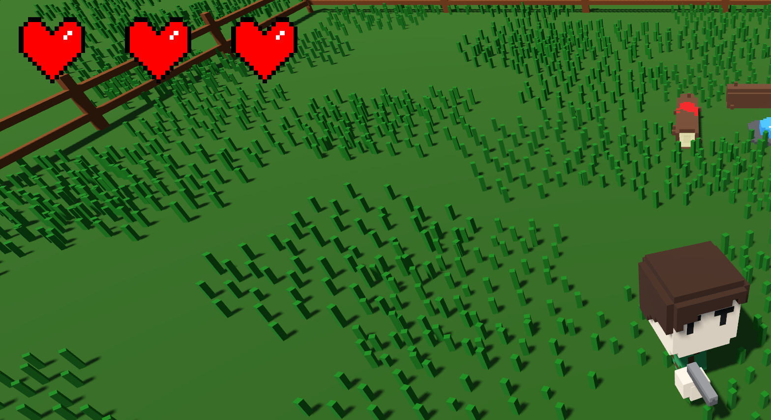Рисунок 3 – Если здоровье полное, специфичные анимации персонажа отсутствуют

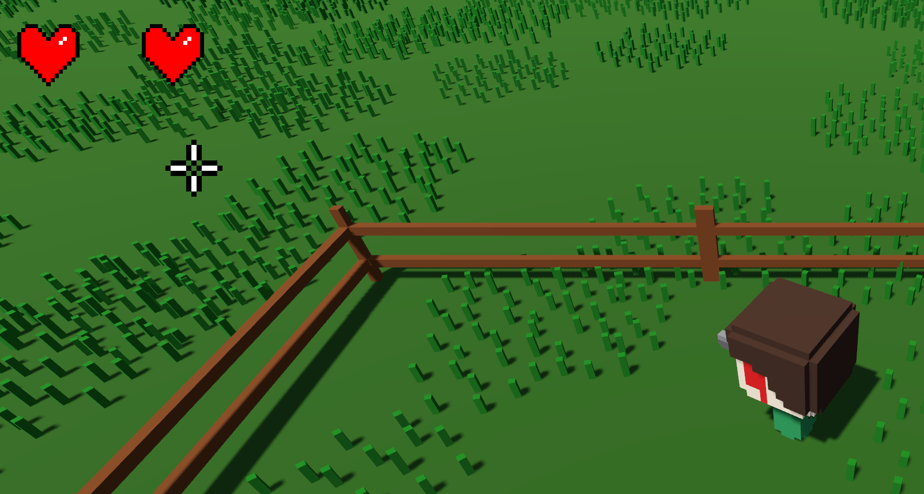Рисунок 4 - Если же персонаж поврежден, на его теле выступает кровь

**4. TC-ENV-004. Проверка обнуления скорости и прекращения движения персонажа после смерти**

1) Идентификатор: TC-004

2) Название: Проверка обнуления скорости и прекращения движения персонажа после смерти.

3) Описание: Убедиться, что после смерти всякое движение персонажа прекращается, а его скорость становится равной нулю, независимо от действий до момента смерти.

4) Предварительные условия:

а) игрок находится в управляемом персонажем;

б) игра загружена и функционирует.

5) Шаги выполнения:

а) начать движение персонажем в любом направлении;

б) добиться смерти персонажа во время движения (получить смертельный урон от противника);

в) пронаблюдать за поведением персонажа после наступления смерти.

6) Ожидаемый результат: В момент смерти анимация движения прекращается, скорость персонажа становится равной нулю. Персонаж более не реагирует на команды движения и остается неподвижным до момента возрождения.

7) Фактический результат: В момент смерти анимация смерти проигралась, но физическое тело персонажа продолжило движение по инерции (скольжение по поверхности). Персонаж двигался после наступления смерти, что является ошибкой.

8) Статус: Failed

**5. TC-ENV – 005. Анимация оружия**

Критическая ошибка: Не работает анимация стрельбы оружия.

1. Название: Анимация оружия

1. Описание: На каждом виде оружия должна корректно работать анимация стрельбы: при зажатии кнопки выстрела проигрывается анимация стрельбы, при отпускании кнопки выстрела анимация прекращается.

3. Предварительные условия:

а) Скачан Godot Engine

б) Запущен Godot Engine

4. Шаги воспроизведения:

а) Запустить игру.

б) Подобрать любое оружие.

в) Зажать кнопку выстрела.

г) Отпустить кнопку выстрела.

5. Ожидаемый результат: При шаге 3 проигрывается анимация стрельбы. При шаге 4 анимация прекращается.

6. Фактический результат: Анимация стрельбы не проигрывается ни на одном из шагов. Персонаж не совершает никаких действий, связанных со стрельбой.

7. Статус: Failed

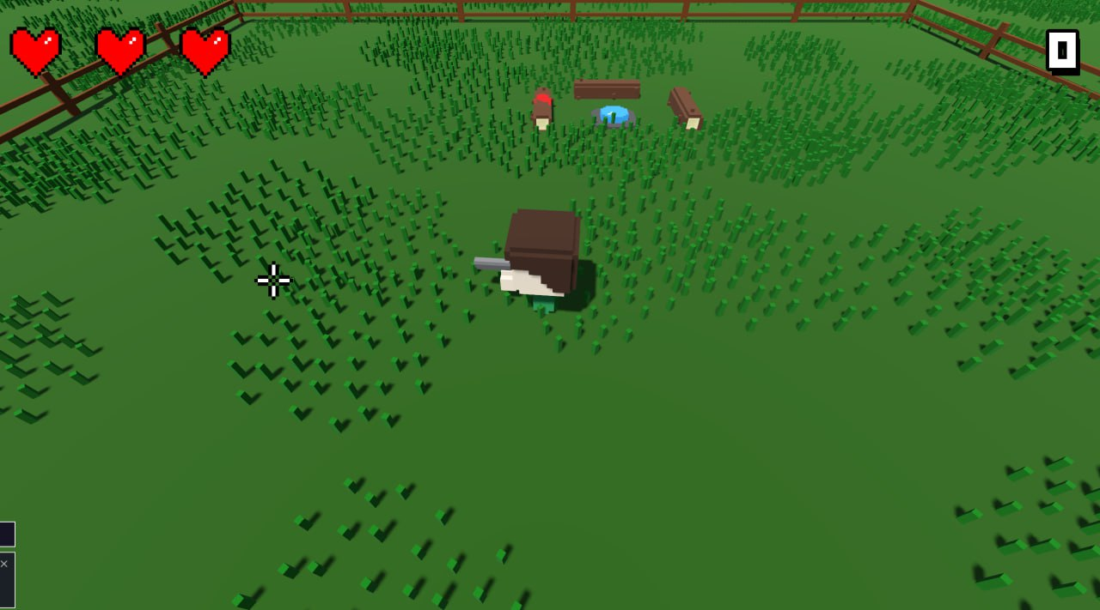Подтверждение:

Рисунок 5 – Анимации не воспроизводятся согласно техническому заданию

**6. TC-ENV-006. Отсутствие элементов связанных с перезарядкой**

Средняя ошибка: Отсутствует интерфейс и логика перезарядки оружия.

Описание: В интерфейсе полностью отсутствует счетчик оставшихся патронов и таймер перезарядки. Невозможно проверить сброс таймера при подборе одинакового оружия, так сама механика не реализована.

Предварительные условия:

а) Скачан Godot Engine

б) Запущен Godot Engine

Шаги воспроизведения:

а) Запустить игру.

б) Подобрать оружие.

в) Произвести несколько выстрелов (не работает).

г) Подобрать такое же оружие с земли.

Ожидаемый результат: На экране отображается счетчик патронов. После шага 4 таймер перезарядки сбрасывается, а счетчик патронов обновляется.

Фактический результат: Интерфейс с данными о патронах и перезарядке отсутствует. Проверить поведение системы невозможно.

Подтверждение невозможно в связи с отсутствием данных.

**7. TC-ENV-007. Враги выходят через забор за пределы огороженной арены**

Степень ошибки: критическая.

1) Идентификатор: TC-ENV-003

2) Название: Выход врагов за пределы арены через ограждение

3) Описание: В ограждении игрового поля присутствует дефект — неправильно настроенная коллизия, позволяющая врагам проходить сквозь забор и покидать пределы игровой зоны. Визуально забор цельный, но коллизия не срабатывает в конкретной точке, что нарушает игровой процесс.

4) Предварительные условия:

а) Скачан Godot Engine

б) Запущен Godot Engine

5) Шаги выполнения:

а) Запустить игру.

б) Дождаться появления врагов на арене.

в) Направить врагов к ограждению.

г) Попытаться провести врагов сквозь забор в проблемной точке.

д) Повторить попытку под разными углами и скоростями.

6) Ожидаемый результат: Забор по всему периметру имеет сплошную коллизию; юниты (игрок и враги) не могут покинуть арену.

7) Фактический результат: В указанной точке юнит проходит сквозь забор и оказывается за пределами игровой арены.

8) Статус: Failed

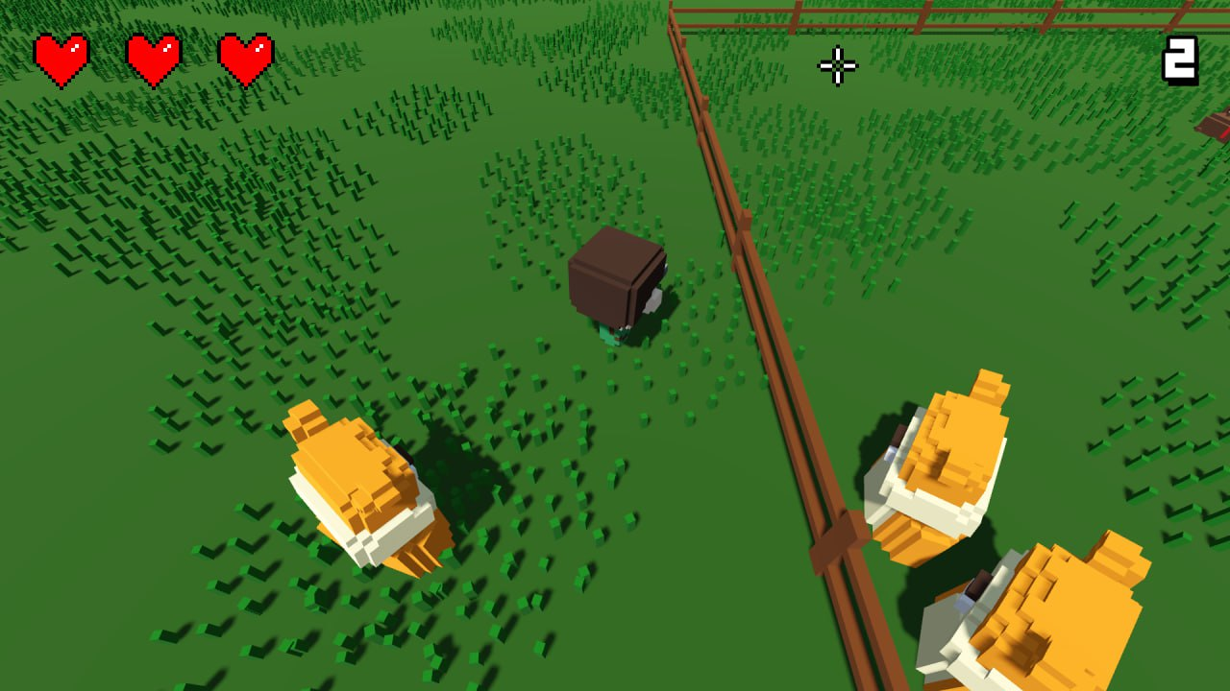Рисунок 6 – Наглядная демонстрация покинувших арену игрока и юнитов

**8. TC-ENV-008. Враги не должны появляться за пределами арены**

1) Идентификатор: TC-ENV-004

2) Название. Враги не должны появляться за пределами арены.

3) Описание. Убедиться, что механизм спавна врагов функционирует корректно, и все враги появляются строго внутри игровой арены, ограниченной ограждением.

4) Предварительные условия:

а) Скачан Godot Engine

б) Запущен Godot Engine

5) Шаги выполнения:

а) Запустить игру;

б) Дождаться появления врагов на арене;

в) Осмотреть периметр арены и область за её пределами.

г) Зафиксировать точки появления врагов.

6) Ожидаемый результат. Все враги появляются строго в пределах игровой арены, внутри ограждения. Появление врагов за пределами арены не наблюдается.

7) Фактический результат. Все враги появляются строго в пределах игровой арены, внутри ограждения. Дефекты не обнаружены.

8) Статус. Passed.

**9. TC-ENV-009. Подсветка мест спавна врагов за 2–3 секунды до появления**

1) Идентификатор: TC-ENV-005

2) Название. Места появления врагов должны подсвечиваться красными кругами за пару секунд до их появления.

3) Описание. Убедиться в корректности работы системы визуального оповещения о появлении врагов. За несколько секунд до спавна противников, место их появления должно быть обозначено на игровой арене подсвечивающимся красным кругом.

4) Предварительные условия:

а) Скачан Godot Engine

б) Запущен Godot Engine

5) Шаги выполнения:

а) Запустить игру;

б) Дождаться появления врагов на арене;

в) Внимательно наблюдать за поверхностью арены до момента появления врагов.

г) Зафиксировать момент и место появления визуальной метки.

д) Зафиксировать момент появления врага и его соответствие ранее показанной метке.

6) Ожидаемый результат. За 2–3 секунды до появления каждого врага или группы врагов в точке их спавна появляется четко видимая подсветка.

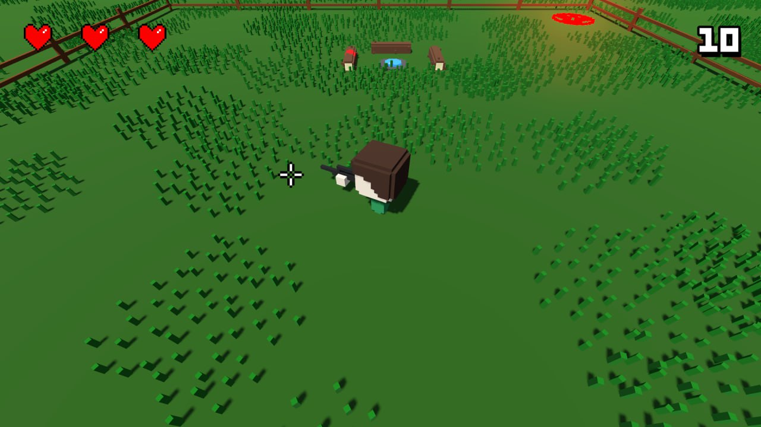7) Фактический результат. За 2–3 секунды до появления каждого врага или группы врагов в точке их спавна появляется четко видимая подсветка. Дефекты не обнаружены.

Рисунок 7 – Место прибытия монстров отмечено красным кругом